**宗教信仰自由，不应只是口号**

**——揭露中共言行不一的伎俩**

**摘要：在宪法中，中国政府宣称公民“有宗教信仰自由”。在国际场合，他们反复强调中国宗教政策“宽容、开放”，甚至引用《世界人权宣言》的内容来证明自己尊重信仰自由。**

作者：李延良 编辑：程伟

  我想谈一个既关乎信仰，也关乎人类尊严的话题——中国共产党关于宗教信仰自由的“双重标准”。

在宪法中，中国政府宣称公民“有宗教信仰自由”。在国际场合，他们反复强调中国宗教政策“宽容、开放”，甚至引用《世界人权宣言》的内容来证明自己尊重信仰自由。表面上看，这似乎是一个信仰多元、互相尊重的社会，但现实却完全与之相反。

在中国，宗教信仰被严密管控——不是因为信徒违法犯罪，而是因为他们的信仰不受政府完全控制。圣经、古兰经等经典被篡改、删减，讲道必须事先报批，教堂、清真寺、寺庙的讲坛上必须悬挂国旗、张贴政治宣传。宗教领袖必须接受思想审查和政治培训，甚至要在讲道中夹带政治口号。

对地下教会、家庭聚会、未经批准的宗教活动，政府采取的不是对话，而是打压。无数信徒被传唤、拘留，教堂被强拆，十字架被连根拔起。中国共产党口口声声说“宗教与社会主义社会相适应”，但真正的意思是——宗教必须服从党，必须改造信仰的核心教义，让它变成政治工具。

这就是“说一套做一套”的真相：

在文件上，他们允许你信仰；

在现实中，他们限制你、改造你，直到你的信仰不再是你的信仰。

信仰自由并不是政府的恩赐，而是基本人权。剥夺信仰自由，就是在剥夺人的良心与灵魂的自由。一个真正尊重信仰的政府，不会去篡改经文，不会去拆毁礼拜堂，更不会用监控与威胁来取代祷告与敬拜。

我呼吁国际社会，不要只听中国政府在国际场合的漂亮话，而要看到背后的真实处境。不要被“纸面自由”蒙蔽，而要关注那些因为信仰而被沉默、被迫害的人们。因为今天在中国失去的，不只是信徒的礼拜场所，不只是一本原本完整的圣经，而是一个民族最宝贵的信仰自由与灵魂自由。

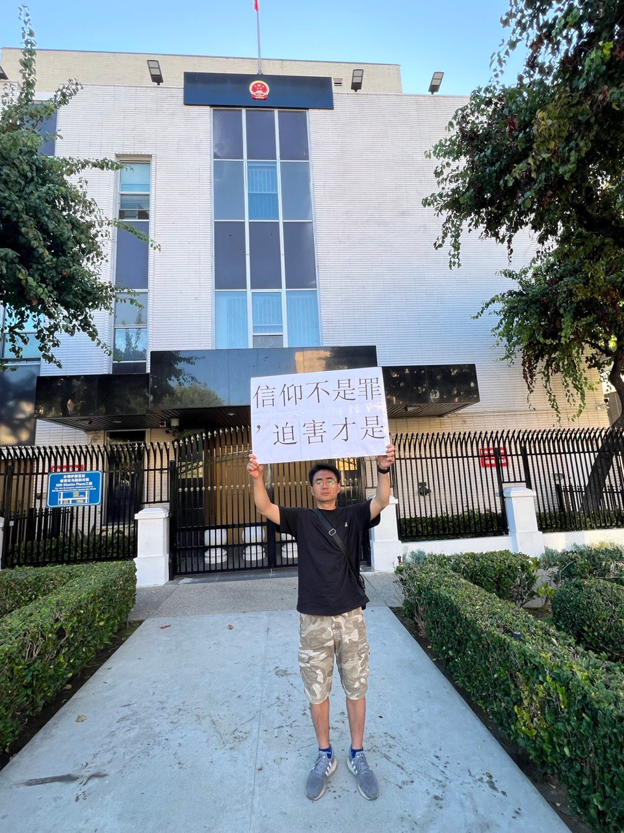

———中国天主教信徒、中国民主党员 李延龙

2025年8月8日 于美国洛杉矶